Knihovna KDS - katalogizace

Stahování záznamů přes Z39.50
viz Manuál pro práci s rozhraním klienta Z39.50

Výběr služeb (zdrojů) Z39.50
Při vyhledávání je nutné mít na pravém panelu („Služby a oprávnění“) vybranou položku Lokální katalog
Dále mají být označené (zaškrtávacím políčkem) povolené ověřené zdroje pro stahování
Povolenými (ověřenými) zdroji jsou
- Katalog NK ČR (označení služby ve výsledcích vyhledávání: NKC)
- Souborný katalog ČR (označení služby ve výsledcích vyhledávání: SKC)
V případě, že dokument není k dispozici ani v NKC ani v SKC, a jedná se o českou knihu je možné dočasně aktivovat službu „JIB - UK, MUNI, UPOL, AVČR, Slovensko“ (označení služby v seznamu vyhledaných výsledkŮ „GATE_P_JABOK01_M“) a pokud je dokument dostupný, lze jej stáhnout. V tom případě je nutné v záznamu do pole 990 $a doplnit siglu, tj. „ABE463“.
POZOR!
Pokud se záznam nenajde v lokálním katalogu ani v NKC nebo SKC ani v uvedeném profilu JIB, dokument se nestahuje (je nutné, aby jej zkatalogizoval odborník se znalostí katalogizace v MARC 21 - tj. kontaktujte Knihovnu Jabok).

Vyhledání dokumentu

Hledání podle ISBN
- Pokud má kniha ISBN, je nejlepší hledat podle ISBN (systém by pak měl najít právě jen hledaný titul).
- Při načtení ISBN čtečkou čárových kódů je nutné ručně zadat poslední - kontrolní - znak ISBN (čtečka, je nastavená tak, aby poslední znak čárového kódu nenačítala). Pokud by se znak nedoplnil, nenašly by se záznamy daného dokumentu, které už jsou v lokálním katalogu a mohlo by dojít k jejich duplikování.

Hledání podle dalších údajů
- Při hledání podle dalších údajů je vhodné začít vždy hledat v jednom poli (např. Název) a teprve pokud je vyhledáno příliš mnoho záznamů, zúžit dotaz pomocí dalšího pole.
- Nejvíc se osvědčila kombinace autor, datum vydání a vydavatel

Výsledky vyhledávání v klientovi Z39.50
V seznamu vyhledaných dokumentů je vždy je nutné pečlivě zkontrolovat, jestli se jedná skutečně o správné vydání tj. souhlasí název, autor, vydavatel, rok vydání, případně ISBN, pokud je uvedeno.

Záznamy, které už jsou v katalogu Evergreen
Pokud je ve výsledcích vyhledávání ve sloupci „Služba“ uvedeno „lokální katalog“, znamená to, že záznam už v katalogu je.
- Záznam nestahujte, ale vyhledejte v katalogu (pouze do záznamu doplníte siglu knihovny KDS a připojíte údaje o exemplářích).
- Vyhledejte záznam v katalogu Evergreen, nejlépe podle kontrolního čísla záznamu (klávesa „F3“ nebo z menu „Hledat“ → „Hledat v katalogu“). Je možné hledat také podle názvu nebo autora ve vyhledávacím poli vstupního portálu klienta Evergreenu nebo v rozhraní OPACu.
- V detailním záznamu klikněte na tlačítko „Akce pro tento záznam“ v pravém horním rohu obrazovky a z menu vyberte položku „Editace MARCu“. Poznámka: Pokud jste NEHLEDALI podle čísla záznam (TCN), ve výsledcích vyhledávání si vyberte požadovaný titul a kliknutím na název dokumentu a otevřete detailní záznam.
- Pod siglu Knihovny Jabok přidejte řádek (přidání řádku níže: „Ctrl + Enter“), vytvořte pole „910“, přidejte podpole „a“ (stiskněte CTRL + D doplňte označení podpole „a“) a do něj doplňte siglu KDS, tj. ABE463.
- Záznam uložte (tlačítko „Uložit záznam“

Stahování záznamů z katalogu Národní knihovny/Souborného katalogu
Je doporučeno přednostně stahovat záznamy z katalogu Národní knihovny, tj. ty, které jsou v seznamu výsledků ve sloupci Služba označeny jako „NKC“ (oproti záznamům ze souborného katalogu obsahují pouze jednu siglu, takže není potřeba mazat velké množství sigel).
- Pozor, při importu musí být zaškrtnuté pole „Editor MARCu“.
- Vyberte ze seznamu správný záznam a klikněte na tlačítko „Importovat“.
- Smažte všechny sigly dalších knihoven, tj. všechna pole 910 i s podpoli (smazání celého pole (řádku): „Ctrl + Del“, smazání podpole: „Shift + Del“)
- Doplňte siglu Knihovny KDS, tj. „ABE463“ (přidat řádek dolů: „Ctrl + Enter“, přidat podpole „Ctrl + Enter“)
- Klikněte na tlačítko „Importovat záznam“

Stahování záznamů ze služby "JIB - UK, MUNI, UPOL, AVČR, Slovensko"
Stahovat záznamy ze služby JIB je možné pouze v případě, že dokument není v katalogu Národní knihovny/Souborném katalogu!
- Pozor, při importu musí být zaškrtnuté pole „Editor MARCu“
- Vyberte ze seznamu správný záznam klikněte na tlačítko „Importovat“.
- Smažte všechny sigly dalších knihoven, tj. všechna pole 910 i s podpoli (smazání celého pole (řádku): „Ctrl + Del“, smazání podpole: „Shift + Del“)
- Doplňte siglu Knihovny KDS, tj. „ABE463“
- Do záznamu přidejte pole 990 $a a do podpole a doplňte siglu KDS „ABE463“ (přidat řádek dolů: „Ctrl + Enter“, přidat podpole „Ctrl + D“).
- Klikněte na tlačítko „Importovat záznam“

Změna označení části v záznamu MARC u vícesvazkových publikací
V případě, že v Souborném katalogu nebo v katalogu Národní knihovny není možné najít záznam celého díla (který popisuje všechny svazky) a zároveň část díla, kterou chceme zkatalogizovat v katalogu NK ani v Souborném katalogu není, je možné stáhnout záznam jiné části (který je součástí téhož vícesvazkového díla) a tento záznam upravit a použít.

Pokud už záznam je v katalogu Evergeen
(může se jednat o situaci, kdy jinou část díla už vlastní Knihovna Jabok, nebo byla jiná část vícesvazková díla zpracována v KDS)
- Otevřete klienta Z39.50 a vyhledejte běžným způsobem záznam příslušné knihy.
- Ze seznamu vyberte záznam ze zdroje „lokální katalog“, který patří jiné části téhož vícesvazkového díla (tj. má stejného vydavatele a obvykle i přibližně stejný rok vydání, stejnou edici apod.).
- Klikněte na Importovat.
- V záznamu musíte zkontrolovat, jestli importované údaje souhlasí s údaji části, kterou máte v ruce, a chcete ji zkatalogizovat (postup viz níže).
- Pokud jste použili záznam jiného dílu, který je už zkatalogizovaný v Knihovně KDS, není nutné vyplňovat siglu. Pokud jiný díl byl pouze v Knihovně Jabok, doplňte standardním způsobem do pole 910 siglu KDS „ABE463“.
- Vytvořte pole 990 a zapište do něj siglu KDS „ABE463“ (je nutné označit, že záznam byl upraven a tudíž že nejde o verifikovaný záznam z Národní knihovny nebo Souborného katalogu).
- Záznam uložte kliknutím na tlačítko „Importovat“
- Dále postupujte standardním způsobem.

Pokud záznam není v katalogu Evergeen
* Otevřete klienta Z39.50 a vyhledejte běžným způsobem záznam příslušné knihy.
- Ze seznamu vyberte záznam ze zdroje NKC nebo SKC který patří jiné části téhož vícesvazkového díla (tj. má stejného vydavatele a obvykle i přibližně stejný rok vydání, stejnou edici apod.).
- Klikněte na Importovat.
- V záznamu musíte zkontrolovat, jestli importované údaje souhlasí s údaji části, kterou máte v ruce, a chcete ji zkatalogizovat (postup viz níže).
- Smažte cizí sigly a standardním způsobem doplňte do pole 910 siglu KDS „ABE463“.
- Vytvořte pole 990 a zapište do něj siglu KDS „ABE463“ (je nutné označit, že záznam byl upraven a tudíž nejde o verifikovaný záznam z Národní knihovny nebo Souborného katalogu).
- Záznam uložte kliknutím na tlačítko „Importovat“
- Dále postupujte standardním způsobem.

Údaje, které je potřeba zkontrolovat/opravit
- ISBN (pokud je v knize uvedeno) - pole 22
- Autora - pole 100, především podpole „a“ (jméno autora), „d“ (data, vztahující se k autorovi - pokud by část napsal jiný autor a nevíte datum narození a úmrtí, podpole smažte)
- Názvové údaje - pole 245, především podpole „n“(číslo části díla) a „p“ (název části díla). Je však potřeba zkontrolovat i další podpole, např. „a“ (údaje o názvu), „b“ (další názvové údaje - většinou jde o podnázev),
- Údaje o vydání - pole 260 nebo 264. Zejména se bude jednat o rok vydání (podpole „c“)
- Počet stran - pole 300, podpole „a“ - Pozor: do počtu stran se uvádí poslední číslované strana knihy.
- Zkontrolujte pro jistotu i další údaje v záznamu (požijte zdravý rozum ) a v případě potřeby je opravte.
- Snažte se v každém případě, abyste údaj, který opravujete, uvedli ve stejné podobě, jako byl původní údaj (např. pokud měníte počet stran a v záznamu bylo uvedeno „364 s.“ uveďte opravený údaje jako „265 s. “ apod., pokud by v záznamu bylo uvedeno „364 stran“, uveďte opravený údaj jako „265 stran“ apod.).

Vytvoření exempláře
viz Přidání signatury a exempláře

Přidání signatury a vytvoření exempláře
Poté, co je záznam uložen, nebo importován,
- klikněten na tlačítko „Akce pro tento záznam“ → „Přidat svazky“ v pravé horní části obrazovky nebo na modrý odkaz „Přidat svazky“ v souhrnu údajů vlevo nahoře.
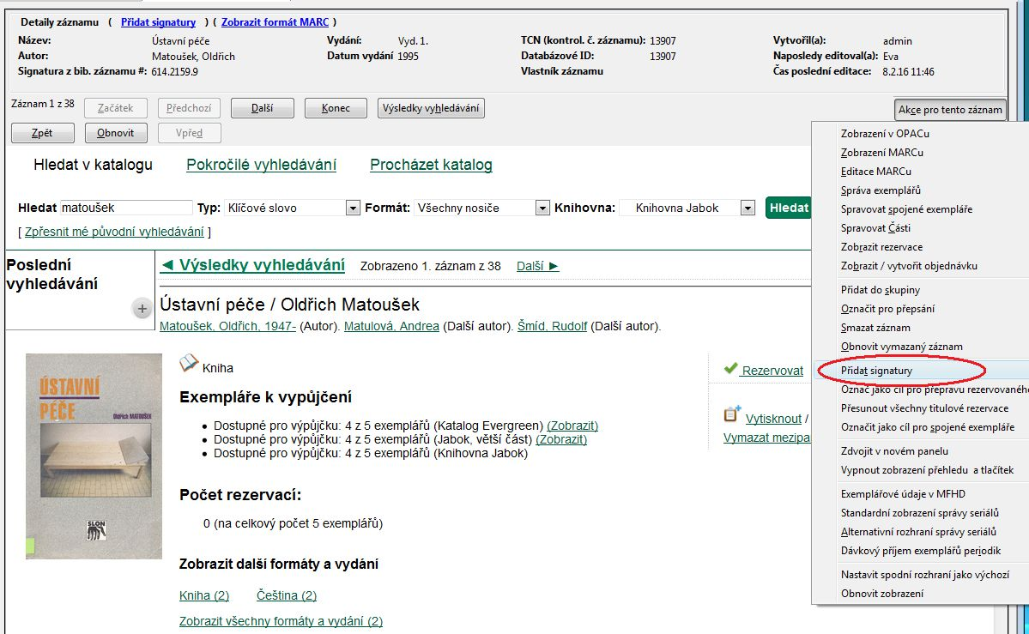
- Doplňte signaturu ve tvaru „Číslo MDT“ a „2 písmena příjmení a jedno písmeno jména utora“ (např pro beletristickou knihu od Äloise Jiráska to bude „810 JiA). Pokud má beletrie jinou signaturu než 810, ta se napíše do závorky na konec signatury, např. „810 ČaJ (841)„.
- Doplňte počet exemplářů a stiskněte klávesu „Enter“
- Klikněte na tlačítko „Editovat, pak vytvořit“
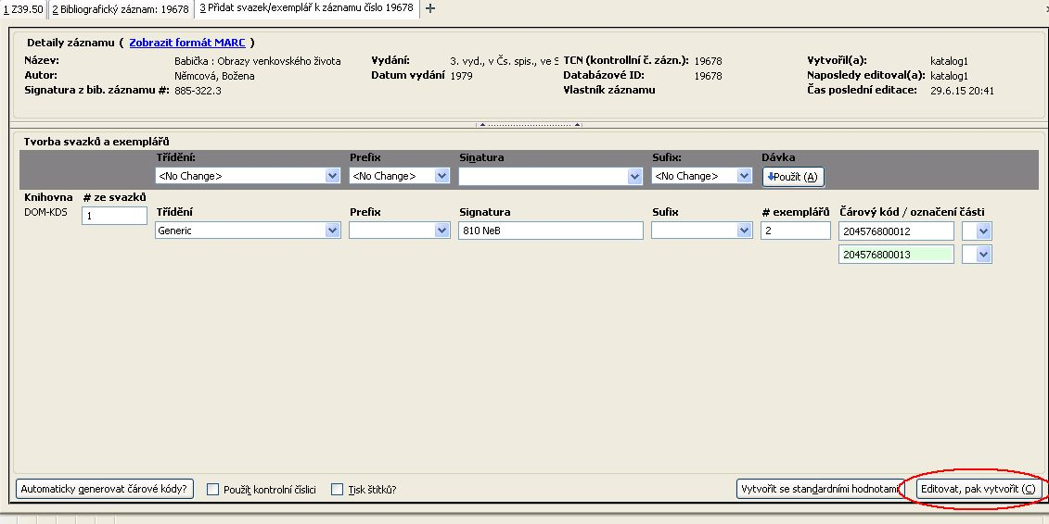

Úprava vlastností exempláře
- Z nabídky v poli „Umístění“ vyberte podle potřeby položku „Knihovna“ nebo „Ředitelna“ a klikněte na tlačítko „Použít“
- Do pole „Číslo exempláře“ napište přírůstkové číslo (ve tvaru čtyř číslic zleva zarovnaných nulami, např. „0003“)a klikněte na tlačítko „Použít“
- Ve sloupci „Statistiky“ v poli „Přidělit přírůstkové číslo“ zvolte z rozbalovací nabídky hodnotu „Ano“ a klikněte na tlačítko „Použít“ 1). Pozor! Pokud toto pole není vyplněno, údaje o exempláři nelze uložit.
- Upravte další potřebné údaje, např poznámku, která se má objevit při půjčování apod.
- Kliněte na tlačítko „Uložit/Vytvořit exempláře“
Podrobná všeobecná nápověda k úpravě exemplářů

1)Hodnota „Ne“ je určena pouze pro jednotlivá nesvázaná čísla časopisů, které se v současnosti v knihovně KDS neevidují

